**Тарасевич Амильян (Tarasewicz Amillan)**

26 июля 1814 г – венчание с вдовой Евой Сушко с деревни Дедиловичи (НИАБ 136-13-920, лист 21об, №9/1814-б (ориг)).

11 апреля 1820 г – отпевание, умер в возрасте 80 лет (родился около 1740 г) (НИАБ 136-13-919, лист 33об, №5/1820-у (ориг)).

**НИАБ 136-13-920:** Лист 21об. **Метрическая запись №9/1814-б (ориг).**

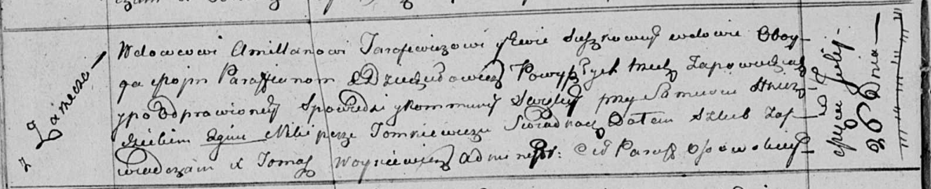

Осовская Покровская церковь. 26 июля 1814 года. Запись о венчании.

Tarasewicz Amillan – жених, парафии Осовской, вдовец, с деревни Заречье.

Suszkowa Ewa – невеста, вдова, парафии Осовской, с деревни Дедиловичи.

Hniezdzicki Samuś – свидетель.

Tomkiewicz Nikiper – свидетель.

Woyniewicz Tomasz – ксёндз.

**НИАБ 136-13-919:** Лист 33об. **Метрическая запись №5/1820-у (ориг).**

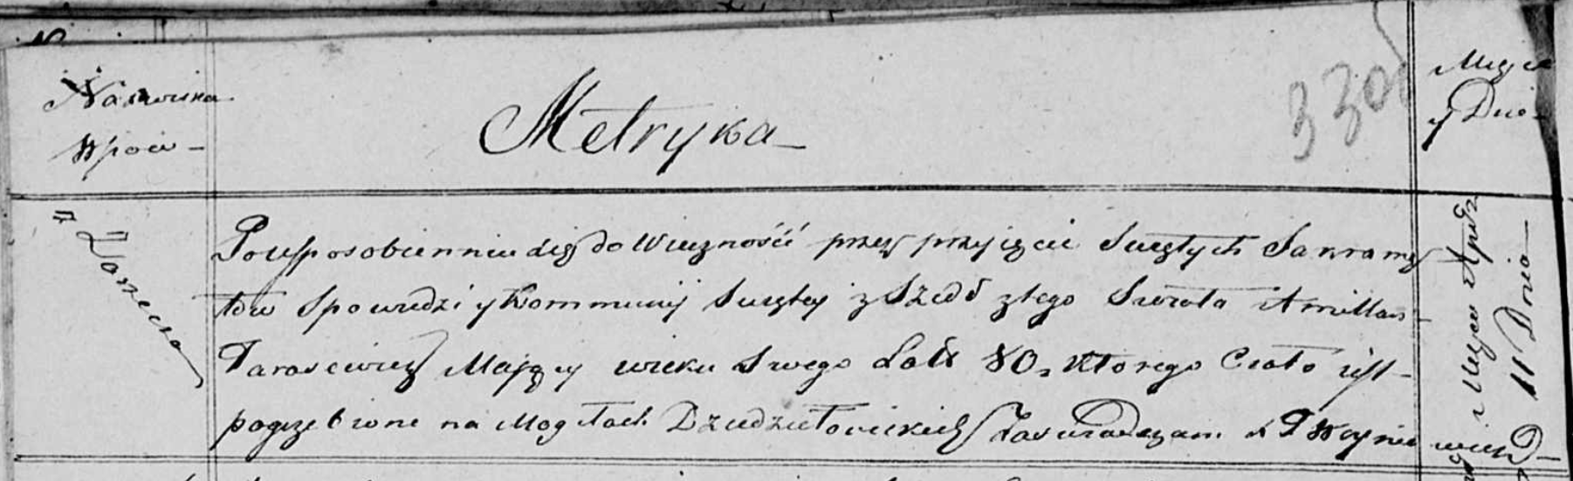

Осовская униатская церковь. 11 апреля 1820 года. Метрическая запись об отпевании.

Tarasewicz Amillan – умерший, 80 лет, с деревни Заречье, похоронен на кладбище деревни Дедиловичи.

Woyniewicz Tomasz – ксёндз.